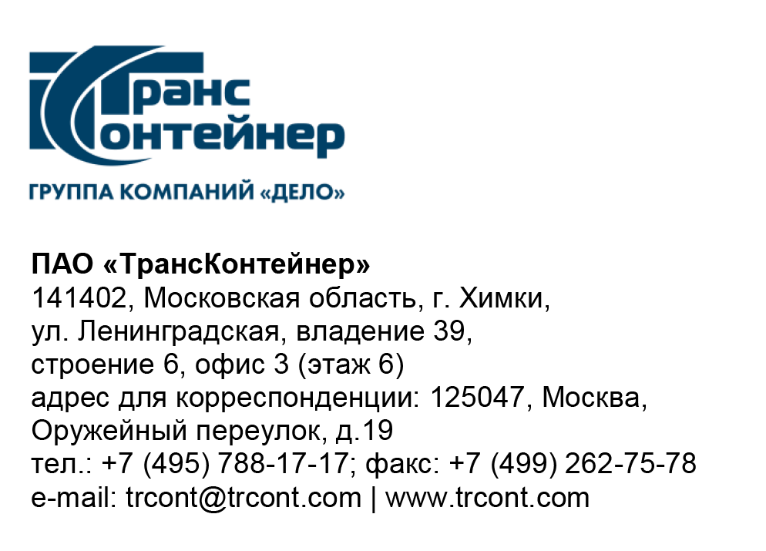

_16.01.2023___№_______б/н________
на № - от____-________________

Разъяснения к документации о закупке открытого конкурса в электронной форме № ОКэ-ЦКПМТО-22-0038 по предмету закупки «Поставка специальной одежды, специальной обуви и других средств индивидуальной защиты для нужд филиалов ПАО "ТрансКонтейнер"» (Открытый конкурс)

Вопрос № 1:
«Уважаемый Заказчик в соответствии с 2.3.1. Документации "Претендент в составе Заявки, представляет следующие надлежащим образом оформленные документы: 1) Заявка, оформленная по форме приложения № 1 к настоящей документации о закупке. Документ должен быть сканирован с оригинала, подписанного уполномоченным лицом претендента; 2) сведения о претенденте, представленные по форме приложения № 2 к настоящей документации о закупке. Документ должен быть сканирован с оригинала, подписанного уполномоченным лицом претендента. Указанный документ должен быть представлен на каждое лицо, выступающее на стороне претендента; 3) финансово-коммерческое предложение, подготовленное в соответствии с требованиями Технического задания и составленное по форме приложения № 3 к настоящей документации о закупке. Документ должен быть сканирован с оригинала, подписанного уполномоченным лицом претендента;" По состоянию на 13.01.2023 г., на площадке прикреплены два файла и ни в одном из них нет вышеуказанных форм. На основании чего просим Вас прикрепить необходимые формы для заполнения, а так же продлить сроки подачи заявок из за технической ошибки допущенной с Вашей стороны.».

Ответ № 1:
Документы, указанные в подпункте 2.3.1 документации о закупке Открытого конкурса:
1) Заявка, оформленная по форме приложения № 1 к документации о закупке. Документ должен быть сканирован с оригинала, подписанного уполномоченным лицом претендента;
2) сведения о претенденте, представленные по форме приложения № 2 к документации о закупке. Документ должен быть сканирован с оригинала, подписанного уполномоченным лицом претендента. Указанный документ должен быть представлен на каждое лицо, выступающее на стороне претендента;
3) финансово-коммерческое предложение, подготовленное в соответствии с требованиями Технического задания и составленное по форме приложения № 3 к документации о закупке. Документ должен быть сканирован с оригинала, подписанного уполномоченным лицом претендента представлены в файле ОКэ-ЦКПМТО-22-0038 Документация с изм. 1 от 11.01.2023.docx на электронной торговой площадке «ГПБ».
Дополнительных переносов сроков подачи заявок Открытого конкурса не планируется.

Председатель постоянной рабочей
группы Конкурсной комиссии аппарата управления А.Е. Курицын

